***Tarea***

*Nombre:* Annya Chiriboga

*Fecha:* 22-06-2019

*Ciclo:* 4to Análisis de Sistemas

1. 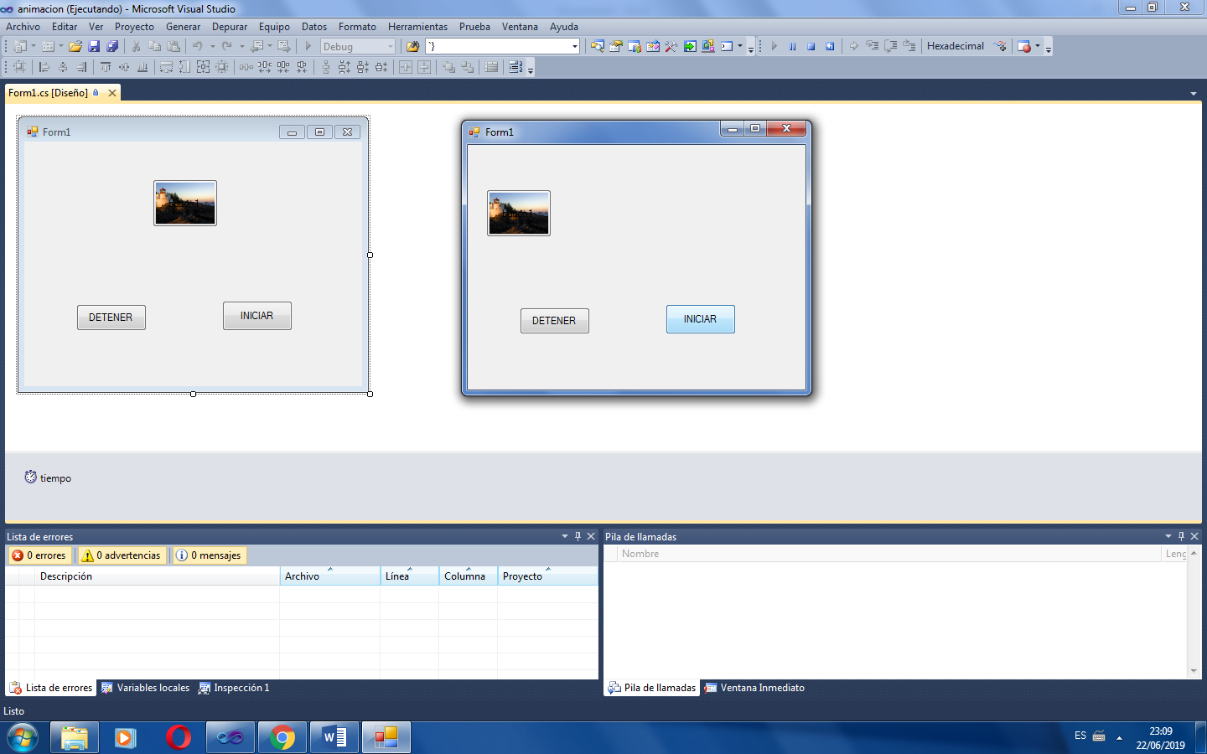Proyecto de animación de imagen
2. 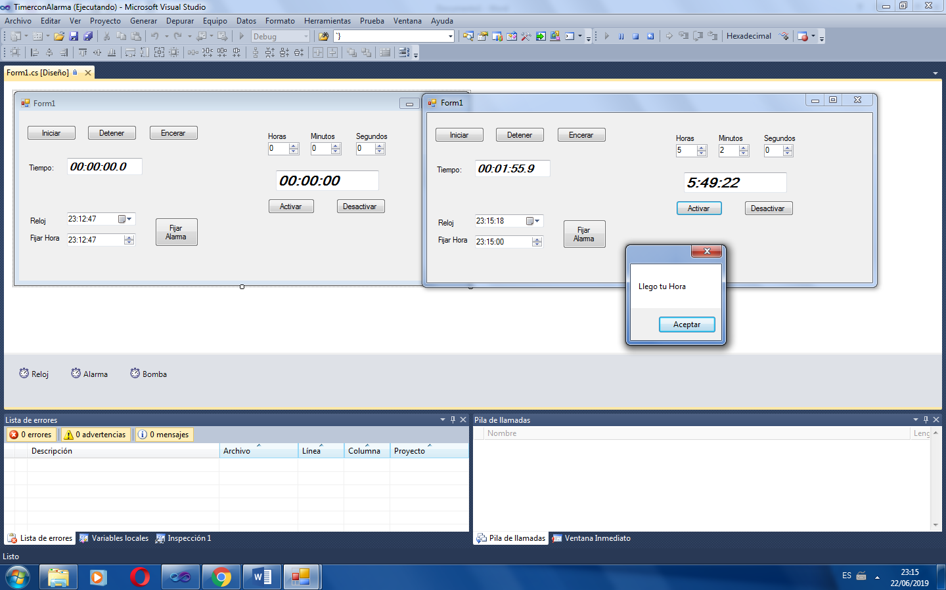*Proyecto Timer con alarma*
3. 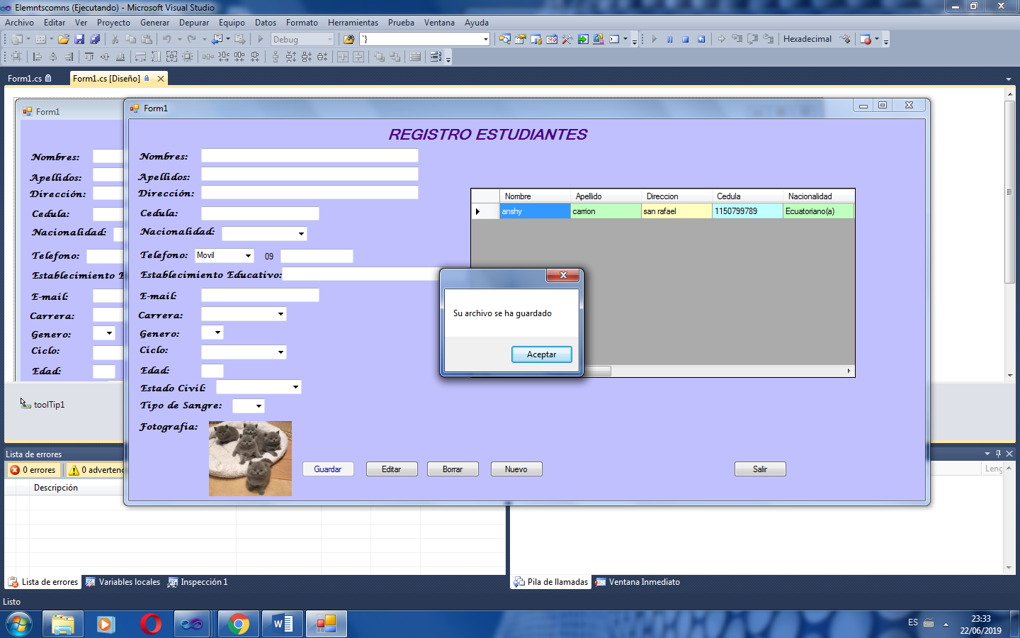Registro de 15 campos con mensajes
4. Registro de 15 campos sin mensajes

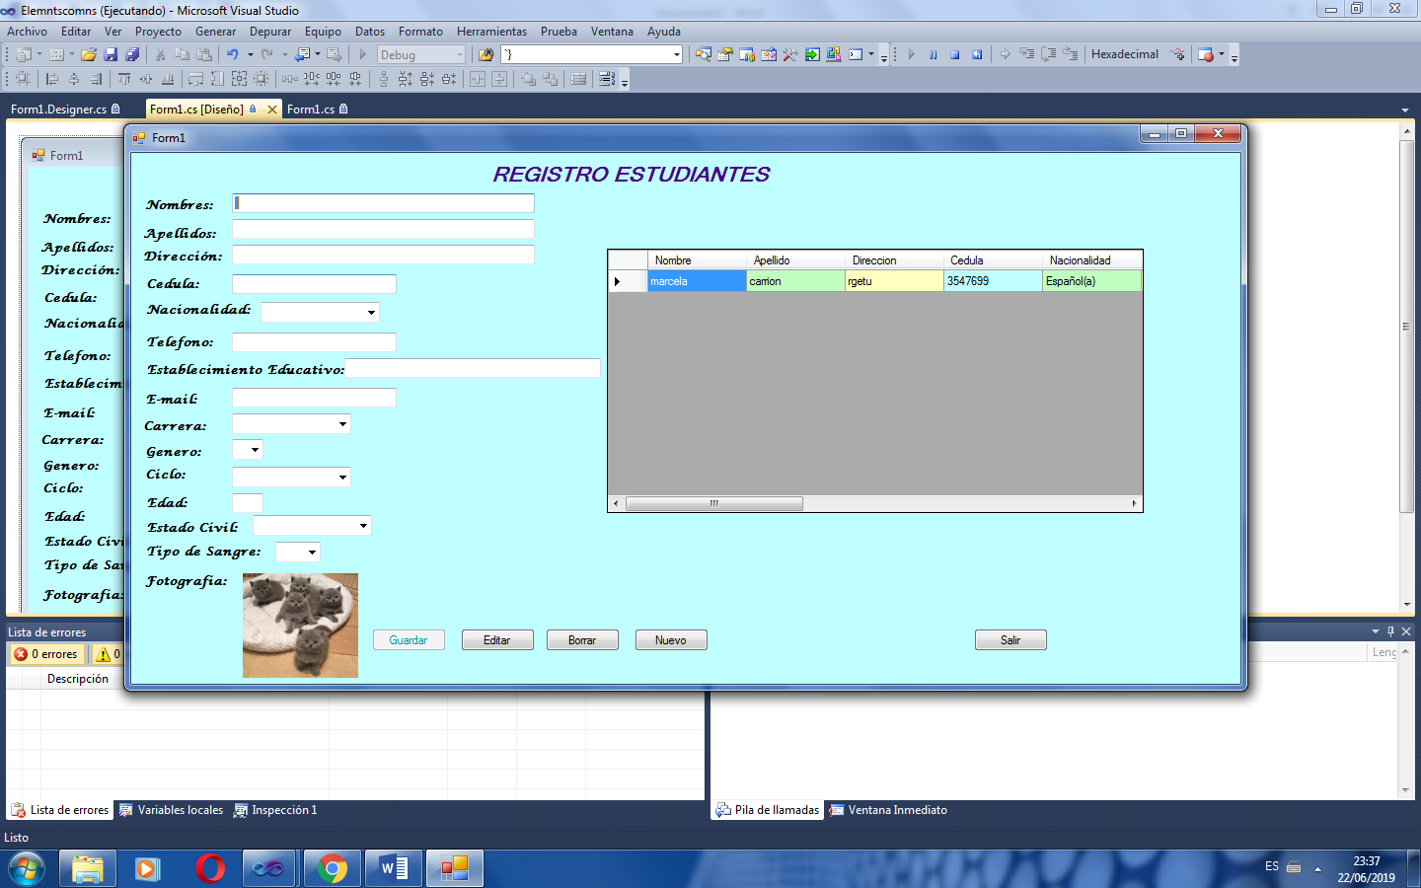

1. Primer DataGridView directo

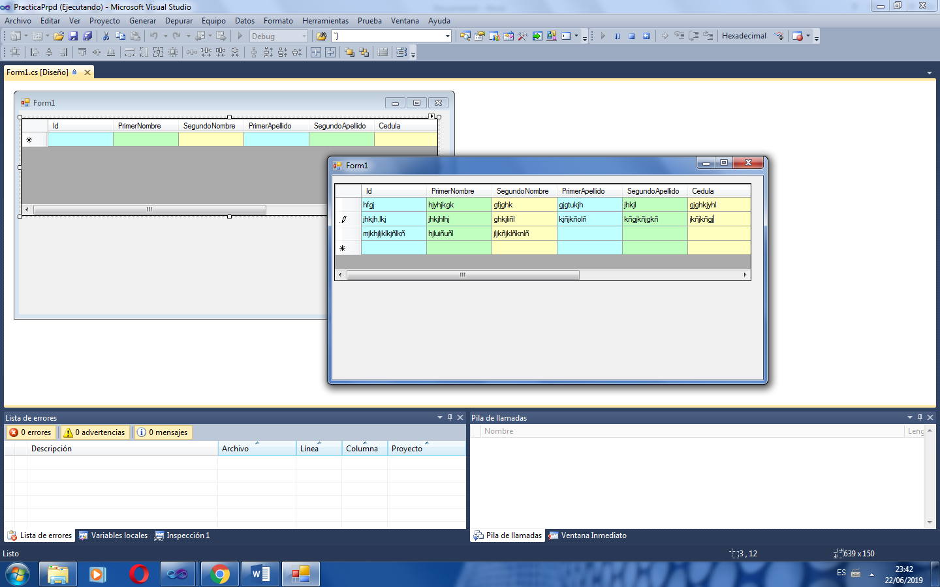

1. Menú con imagen cuadro de colores y mensajes

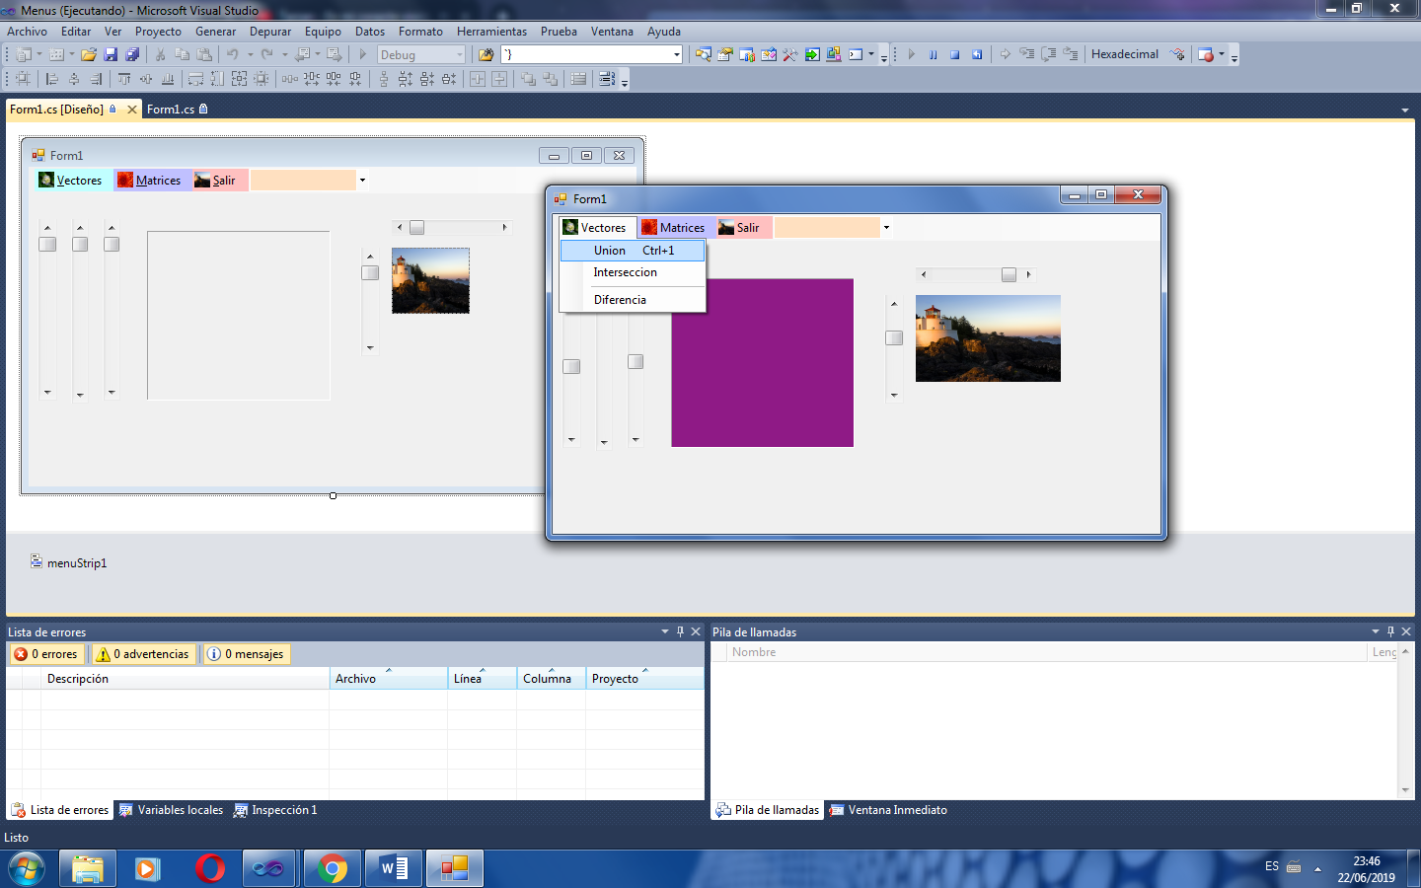

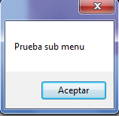

1. 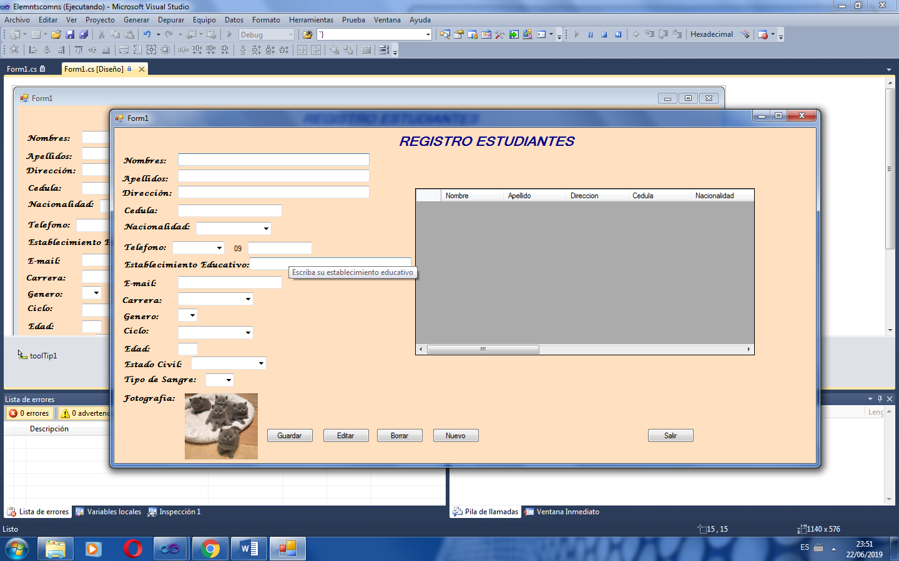Registro de 15 elementos con toolTip
2. Menú de información personal y académica con ProgressBar , menuStrip toolStrip y statusStrip.

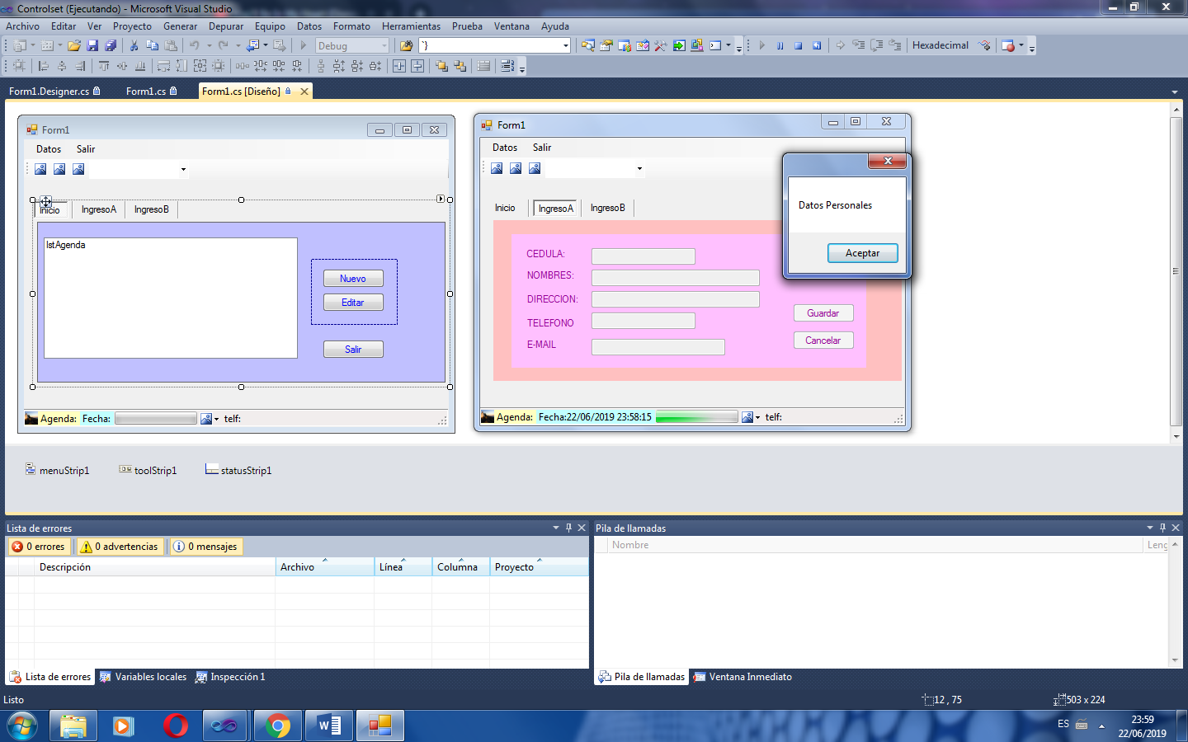

1. Cyber con Timer y contadores

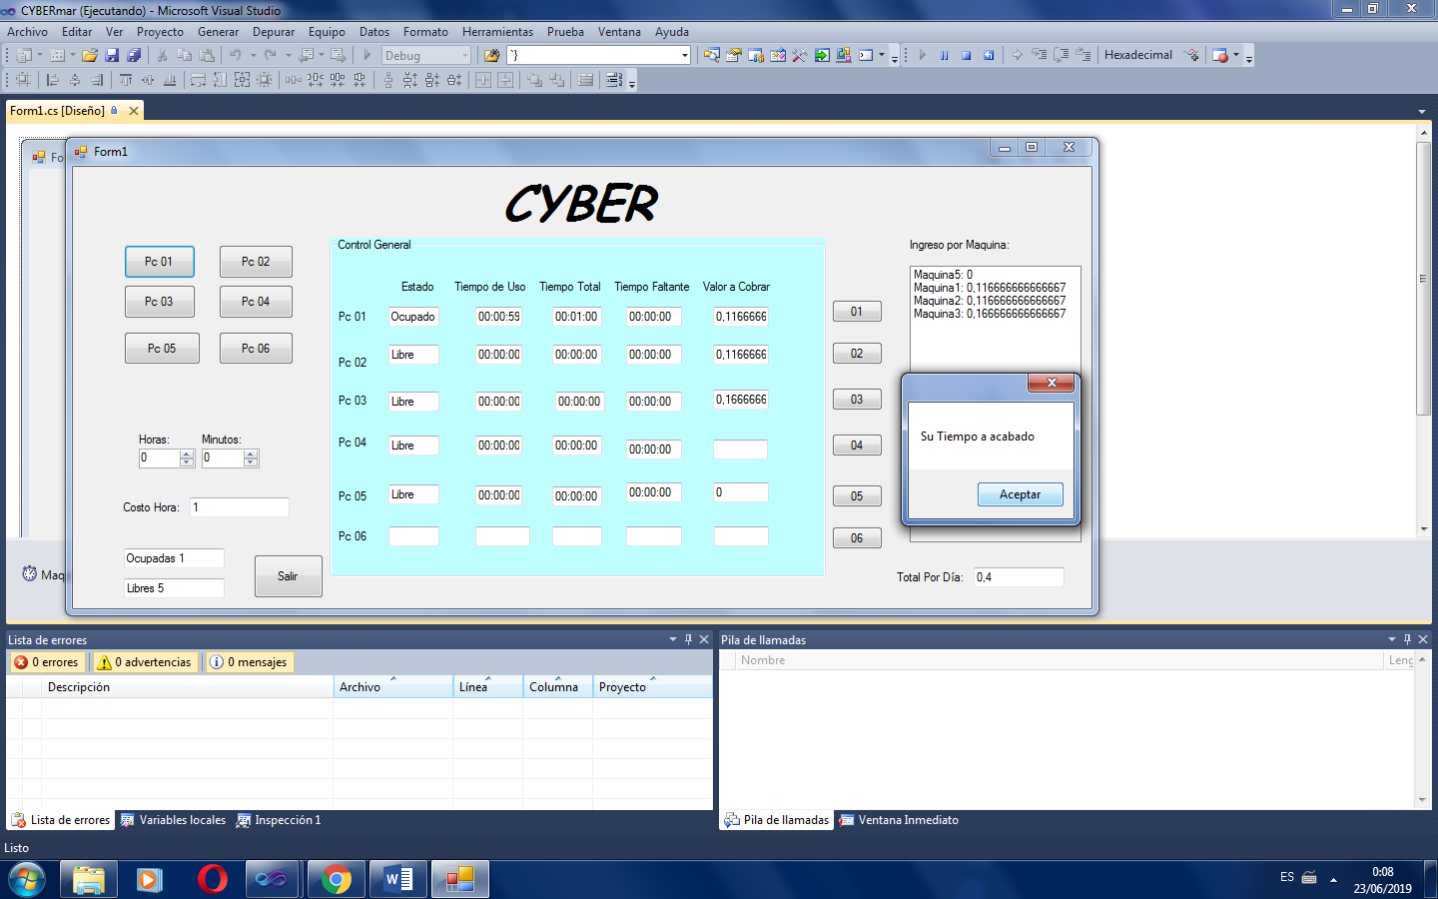

1. 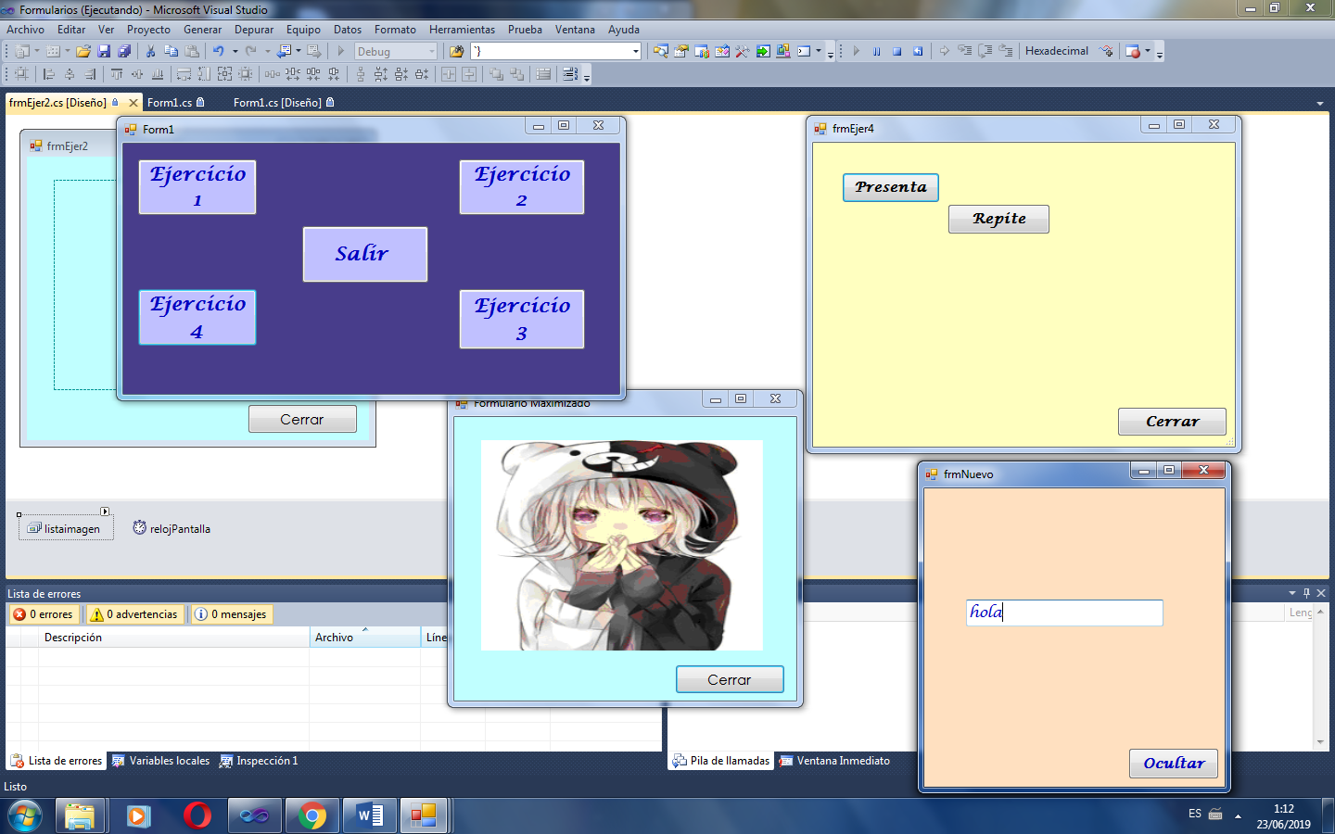Formulario con ventanas varias
2. Programa con contador y menuStrip, ProgressBar de carga

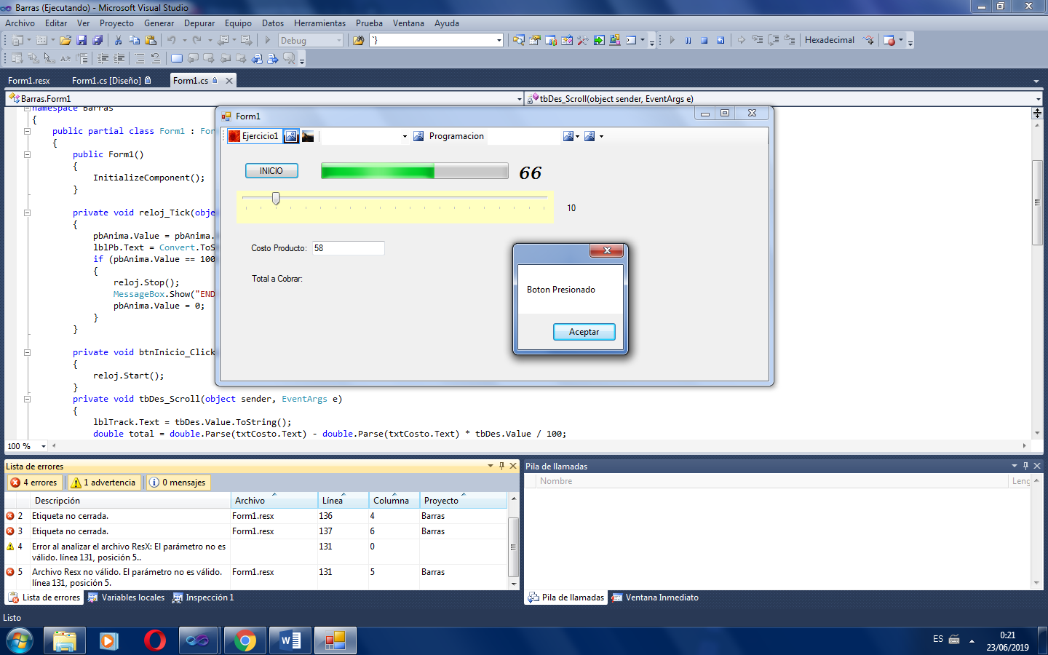

1. Agenda de Matricula de Estudiantes

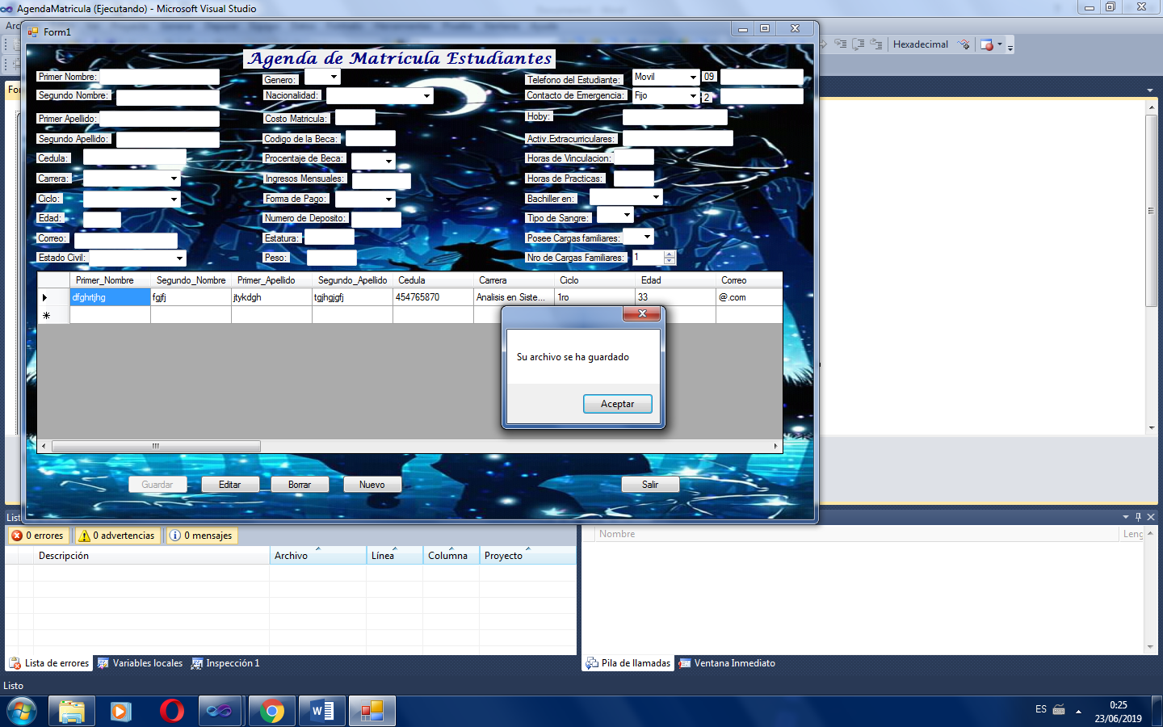

1. 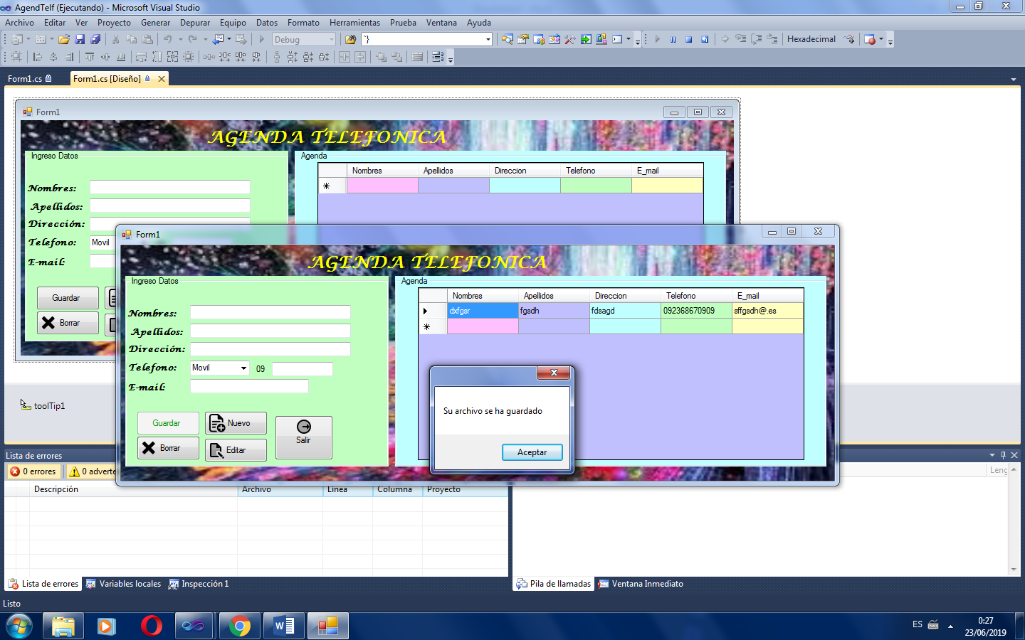Agenda telefónica
2. 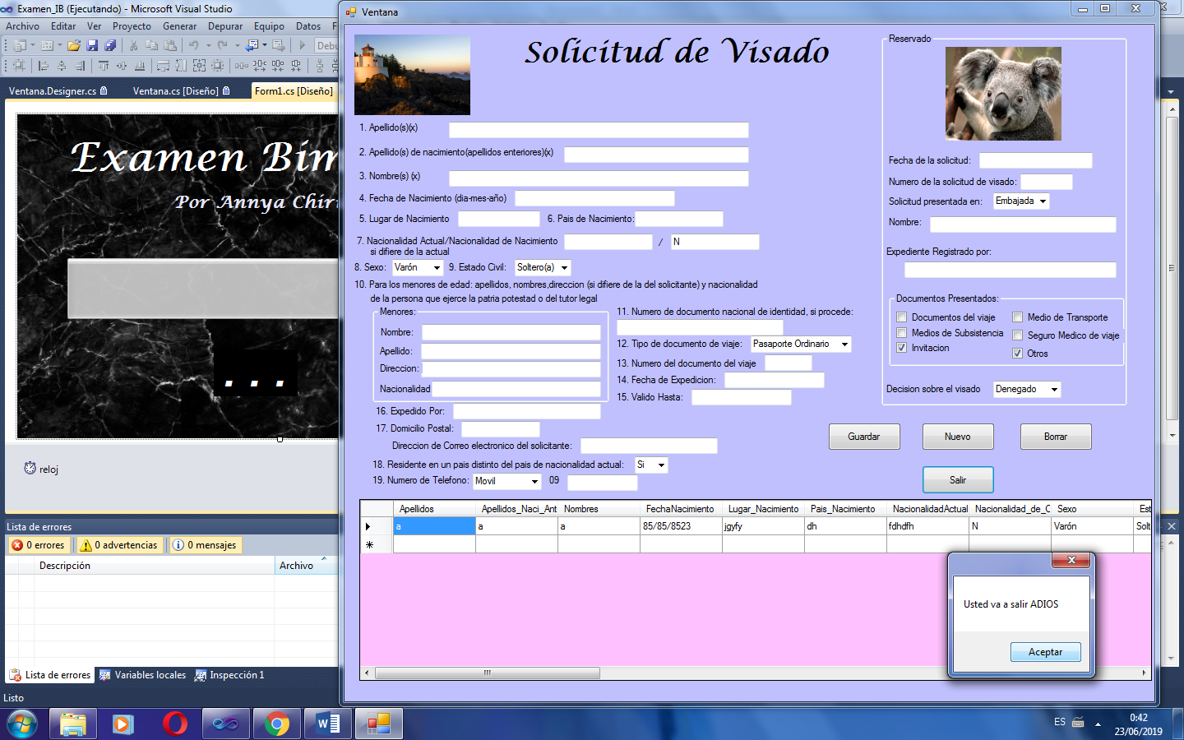Corrección del examen Bimestral
3. Compra y venta de autos (grupal con Omer, Ángel y Santiago)

